Wie kann man mit Interviews und Pressekonferenzen in der Erwachsenenbildung Wissen sichern?
Nachhaltigkeit und Transfer ist in Seminaren oder Trainings immer gefragt. In diesem Erfahrungsbericht schildert eine Trainerin der beruflichen Weiterbildung, wie sie mit Interviews in ihren Trainings Wissen sichert. Sie berichtet, dass diese Methode nicht nur den gewünschten Effekt der Wissenssicherung hat, sondern auch noch Spaß macht.
wb-web: Frau Telke, bitte stellen Sie sich kurz vor:
Karin Telke: Gerne. Ich bin Moderatorin, Trainerin und Inhaberin einer Moderatoren-Agentur, die bundesweit Moderatorinnen und Moderatoren vermittelt.
wb-web: Frau Telke, wir reden heute über eine Methode, die Sie sehr gerne nutzen, die Interview-Methode. Seit wann kennen Sie diese Methode und was macht sie so besonders?
Karin Telke: Die Interview-Methode habe ich vor einigen Jahren entwickelt. Sie trägt dazu bei, den Lernerfolg nachhaltiger zu gestalten und die Aufmerksamkeit der Teilnehmenden hochzuhalten.
wb-web: Wozu haben Sie die Methode bereits eingesetzt?
Karin Telke: Ich habe die Interview-Methode bereits bei verschiedenen bundesweiten Trainings und Workshops eingesetzt, zum Beispiel in IT-Trainings.
wb-web: Gibt es eine spezielle Kursphase, in der die Methode typischerweise eingesetzt wird? Was könnte nach dieser Methode folgen?
Karin Telke: Die Interview-Methode eignet sich besonders für Kursphasen, in denen eine Wiederholung und Vertiefung des vorausgegangenen Themas erfolgen soll. Auch zur Auflockerung, immer mal wieder zwischendurch, ist die Interview-Methode sehr gut geeignet. Davor und danach sollte jeweils ein neues Thema vollständig behandelt werden.
wb-web: Wie genau nutzt man die Methode?
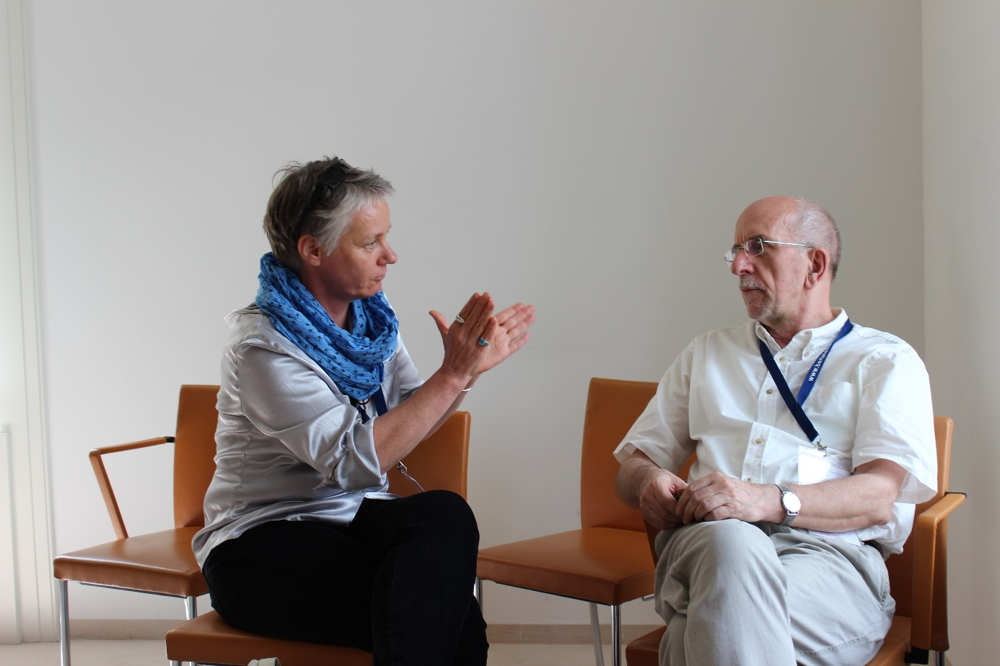
Karin Telke: Zunächst wählt man zwei Teilnehmerinnen oder Teilnehmer nach dem Zufallsprinzip aus. Dazu kann man zum Beispiel ein Memory-Spiel nutzen, in das man aber nur zwei zueinander passende Motive mischt. Jeder Teilnehmer zieht eine Memory-Karte. Die beiden Teilnehmenden, die passende Motive gezogen haben, treten vor die Gruppe. Nun übernimmt einer der beiden die Rolle eines Reporters, der andere die seines Interview-Partners. Inhalt des Interviews ist dabei jeweils das Thema, das zuvor behandelt wurde. Dabei dürfen die Fragen gerne hart, müssen aber immer fair sein. Danach tauschen die beiden die Rollen. Am Ende jedes Interviews empfehle ich, einen möglichst tobenden Applaus für das Interview-Team einzufordern. Das fördert die Motivation und die Teambildung.
Im Interview werden Themen vertieft und Fragen beantwortet. (Bild: In den Sessions (9/21)/Katja Evertz/Cortex digital/flickr.com, CC BY 2.0)
wb-web: Gibt es Varianten der Methode?
Karin Telke: Ja, die gibt es. Einer der Teilnehmer wird per Losverfahren ausgewählt und tritt als Pressesprecher vor die Gruppe. Die restlichen Teilnehmenden der Gruppe spielen dann die Reporter, die bei einer Pressekonferenz die Fragen stellen. Diese Variante der Methode eignet sich aber nur für ausgewählte Workshops und Themen. Sie ist zum Beispiel gut geeignet, wenn alle Teilnehmenden die gleiche Hierarchiestufe haben und keine „offenen Rechnungen“ untereinander bestehen. Ist das nicht sicher, empfehle ich das Zweier-Interview, weil sich das erfahrungsgemäß in eher ruhigem Fahrwasser bewegt. Somit können Trainerinnen und Trainer beim Zweier-Interview leichter steuernd eingreifen als bei der turbulenteren Pressekonferenz-Variante.
wb-web: Was sind die Vorteile der Methode und wobei kann sie helfen?
Karin Telke: Die Vorteile liegen auf der Hand: Die meisten Teilnehmerinnen und Teilnehmer möchten vor der Gruppe als gute Interview-Partner und Reporter mit ihrem Wissen glänzen. Das erhöht die Aufmerksamkeit der Teilnehmenden während des gesamten Trainings. Damit hilft die Methode dabei, den langfristigen Lernerfolg sicherzustellen.
wb-web: Gab es auch Probleme mit der Methode?
Karin Telke: Es kann immer mal wieder passieren, dass sich einzelne Teilnehmerinnen und Teilnehmer dem Rollenspiel verwehren, weil sie Lampenfieber haben. Ich zeige dann Verständnis und lade die entsprechenden Teilnehmenden dazu ein, mich wissen zu lassen, wenn sie es sich anders überlegen.
wb-web: Was sollte eine Lehrkraft unbedingt wissen, bevor sie die Methode nutzt?
Karin Telke: Es ist wichtig, die gruppendynamischen Prozesse als Trainerin oder Trainer sicher zu beherrschen. Außerdem ist die Interview-Methode für kontroverse Themen oder konfliktbeladene Situationen nicht geeignet! Die Interview-Methode eignet sich also beispielsweise nicht für einen Workshop, in dem die Frage „MS-Office 2007 weiter nutzen oder auf MS-Office 2016 umsteigen?“ behandelt wird. Sehr gut eignet sich die Methode aber zum Beispiel für ein Training mit dem Titel „MS-Office 2016 effizient nutzen“.
Karin Telke arbeitet seit mehr als zehn Jahren als freiberufliche Moderatorin und Trainerin. Außerdem ist sie Inhaberin einer Moderatoren-Agentur, welche bundesweit Moderatorinnen und Moderatoren vermittelt. Mehr zu Karin Telke und zum Beispiel dazu, welche strengen Qualitätskriterien sie bei der Moderatoren-Vermittlung anlegt, erfahren Sie auf www.profi-moderatorin.de
Lesen Sie dazu auch die Handlungsanleitung „Wiederholung und Vertiefung von Gelerntem durch Interview oder Pressekonferenz“ auf wb-web.de.

